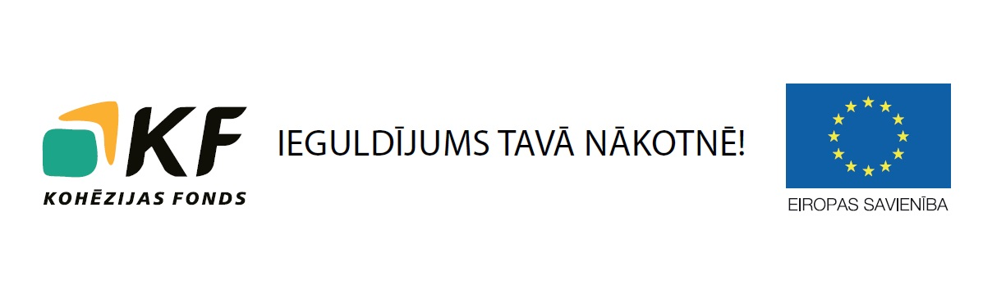
SIA "MS Siltums" (reģ.Nr. 40103666190) informē par iepirkuma procedūras "Atbalsta sienas izbūve vaļēja tipa šķeldas noliktavai" rezultātiem Eiropas Savienības Kohēzijas fonda projekta
"Biomas katlumājas izbūve Rietumu ielā 1, Ogrē" (projekta Nr. PCS/3.5.2.1.1/14/06/041) ietvaros.

Iepirkuma identifikācijas Nr. SIAMSS2015/3 KF
Pasūtītājs: SIA "MS Siltums", "Pagastmāja", Madliena, Madlienas pag., Ogres nov., LV-5045

Tiesības slēgt līgumu ar 2015. gada 20. oktobra lēmumu Nr.N20/10 ir piešķirtas SIA "Filter" (reģ.Nr.50003186431) par līgumcenu - 102 341,00 EUR (viens simts divi tūkstoši trīs simti četrdesmit viens eiro 00 centi) (bez PVN)

Šo projektu līdzfinansē Eiropas Savienība

